Číslo šablony: III/2

VY_32_INOVACE_P10_1.15

**Tematická oblast: Molekulová fyzika a termika**

**Jevy na rozhraní pevných látek a kapalin – kapilární jevy**

Typ: DUM - pracovní list

Předmět: Fyzika

Ročník: 3. r. (6leté), 2. r. (4leté)

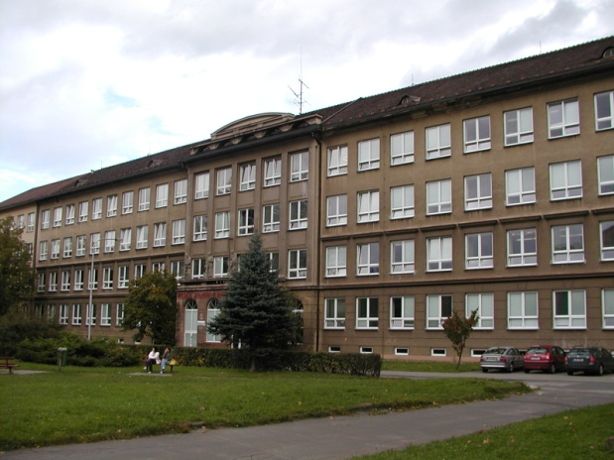

Zpracováno v rámci projektu

EU peníze školám

CZ.1.07/1.5.00/34.0296

Zpracovatel:

**Mgr. Marcela Kantorová**

Gymnázium, Třinec, příspěvková organizace

Datum vyhotovení: **březen 2013**

Metodický list

Pracovní list je určen pro žáky 2. ročníku čtyřletého a 3. ročníku šestiletého studia. Slouží   
k procvičování, opakování, případně i ověřování znalostí. Lze pracovat pouze písemně nebo ústně. Inovace spočívá v možnosti využít tento pracovní list i interaktivně.

Doba využití PL: 30 - 40 minut

Klíčová slova:

* Elevace
* Deprese
* Anomálie vody
* Stykový úhel

**Jevy na rozhraní pevných látek a kapalin – kapilární jevy**

**Odpovězte na otázky:**

1. Jaký povrch vytváří kapalina smáčející povrch nádoby: ……………………………
2. Jaký povrch vytváří kapalina nesmáčející povrch nádoby: ………………………….
3. Jaké jevy pozorujeme v kapalinách v důsledku kapilárního tlaku? …………………
4. Vysvětlete pojem anomálie vody: …………………………………………………..
5. Který úhel označujeme za stykový: …………………………………………………

**Test:**

**1) Kapilární tlak je definován vztahem:**

a)  b)  c)  d)  e) 

**2) Výška h, do které vystoupí smáčející kapalina v kapiláře je dána vztahem:**

a) b)  c)  d) 

**3) Objemovou roztažnost u kapalin vypočteme:**

a)  b)  c)  d) 

**4) Jednotkou součinitele teplotní objemové roztažnosti je :**

a) K.m-3 b)  c) K-1.m-1 d) K-1

**5) Vztah po výpočet výšky v kapiláře při kapilární elevaci vyplývá z podmínek rovnosti  
 mezi:**

a) kapilárním tlakem a povrchovým napětím b) kapilárním tlakem a tíhou sloupce kapaliny  
c) kapilárním tlakem a hydrostatickým tlakem d) povrchovým napětím a tíhou kapaliny

1. **Úhel, který svírá povrch vody s povrchem stěny nádoby (stykový úhel) je:**

a) větší než  b) větší než  c) menší než  d) 

1. **Pro úhel , který svírá povrch rtuti s povrchem stěny nádoby (stykový úhel) platí:**

a) < ** <**  b) **>**  c) **<**  d) < ** <** 

**8) Vyberte nesprávné tvrzení:**

a) s kapilární depresí se setkáváme u nesmáčejících kapalin

b) kapilární tlak je přímo úměrný povrchovému napětí

c) stykový úhel v případě dokonale nesmáčejících kapalin je roven 

d) u rtuti nastává kapilární elevace

**Příklady:**

1. V kapiláře o vnitřním poloměru 0,50 mm vystoupil etylalkohol do výšky 11,4 mm.  
   Hustota etylalkoholu je 790 kg  m–3. Určete povrchové napětí etylalkoholu za předpokladu, že zcela smáčí stěny kapiláry.
2. Rtuť má při teplotě 10 C hustotu 13 570 kg  m–3. Při jaké teplotě bude mít hustotu 13 480 kg  m–3, je-li teplotní součinitel objemové roztažnosti rtuti 1,8 . 10–4 K–1 ?
3. **V kapiláře o vnitřním poloměru r vystoupila kapalina hustotě ρ a povrchovém napětí σ do výšky 4 mm nad úroveň volné hladiny.**

a) Do jaké výšky vystoupí v této kapalině o hustotě ρ a povrchovém napětí 4σ?

b) Do jaké výšky vystoupí v této kapiláře kapalina o hustotě 4ρ a povrchovém napětí σ?

**Použité zdroje**

1. Rakovič, Miroslav, Vítek František, *Fyzika – modelové otázky k přijímacím zkouškám,*  Marvil 1998
2. archiv autora
3. Nahodil, Josef, *Fyzika v běžném životě*,2, rozšířené vydání, Prometheus, spol. s. r. o., 2004, ISBN 80-7196-278-3